КВАЛІФІКАЦІЙНА РОБОТА

КРФМБ.122.041.004.2026.ПЗ

КЛІМУКА МАКСИМА ВІТАЛІЙОВИЧА

ЖИТОМИРСЬКИЙ АГРОТЕХНІЧНИЙ ФАХОВИЙ КОЛЕДЖ
Відділення інженерної інфраструктури та комп'ютерних наук
Циклова комісія спеціальності «Комп’ютерні науки»

Реєстраційний № _______
Дата реєстрації _________

РОЗРОБКА МІКРОБЛОГОВОЇ ПЛАТФОРМИ

Пояснювальна записка
до кваліфікаційної роботи
здобувача фахової передвищої освіти
галузі знань 12 Інформаційні технології
спеціальності 122 Комп’ютерні науки
освітньо-професійної програми Комп’ютерні науки
кваліфікації фахового молодшого бакалавра з
комп’ютерних наук
групи П-41
КЛІМУКА Максима Віталійовича

Керівник:
ГАБРІЙЧУК Наталя Ігорівна

2026
РЕФЕРАТ
Пояснювальна записка: 58 сторінок, 10 рисунків, 10 джерел.
КЛЮЧОВІ СЛОВА: RGON2, AXIOS, HTTP‑ONLY COOKIES, MULTER, NESTJS, PASSPORT.JS, POSTGRESQL, PRISMA, REACT, REACT ROUTER, REDUX, TAILWIND CSS, TYPESCRIPT, ZOD.
Об’єкт дослідження — процес створення веб‑застосунку для мікроблогінгу.
Предмет дослідження — розробка безпечної та продуктивної мікроблогової платформи з використанням сучасних веб‑технологій.
Мета роботи — створення сучасної мікроблогової платформи, яка забезпечує реєстрацію користувачів, створення та перегляд постів, коментування, вподобайки, завантаження зображень та захищену систему автентифікації.
У ході виконання роботи проведено аналіз предметної області, визначено вимоги до системи та обґрунтовано вибір технологічного стека: NestJS для серверної частини, React з TypeScript для клієнтського інтерфейсу, PostgreSQL з Prisma ORM для роботи з базою даних, JWT та httpOnly cookies для автентифікації, Argon2 для хешування паролів, Multer для обробки файлів, Axios для HTTP‑запитів, React Router для маршрутизації, Redux для керування станом та Zod для валідації форм.
Спроєктовано архітектуру системи, базу даних із сутностями User, Post, Comment, Like, реалізовано REST‑API та клієнтський інтерфейс із компонентною структурою.
Результатом роботи є веб‑застосунок мікроблогової платформи, який дозволяє користувачам швидко створювати та переглядати контент, взаємодіяти між собою та працювати у захищеному середовищі. Проведено тестування функціональних модулів, перевірено коректність авторизації, стабільність роботи API та відповідність інтерфейсу сучасним вимогам UX/UI.

ЗМІСТ
ПЕРЕЛІК УМОВНИХ ПОЗНАЧЕНЬ, СИМВОЛІВ, ОДИНИЦЬ, СКОРОЧЕНЬ І ТЕРМІНІВ 4
ВСТУП 5
1 АНАЛІЗ ТЕХНОЛОГІЙ ДЛЯ РОЗРОБКИ МІКРОБЛОГОВОЇ ПЛАТФОРМИ 7
1.1 Постановка основної задачі проекту 7
1.2 Вибір технологій для розробки платформи 8
1.3 Висновки до розділу 1 9
2 ПРОЄКТУВАННЯ МІКРОБЛОГОВОЇ ПЛАТФОРМИ 11
2.1 Аналіз вимог та потреб платформи 11
2.2 Функціональні вимоги 12
2.3 Нефункціональні вимоги 13
2.4 Аналіз ринку та досвід конкурентів 14
2.5 Визначення вимог до користувацького інтерфейсу 16
2.6 Дизайн інтерфейсу користувача 17
2.7 Висновки до розділу 2 17
3 РОЗРОБКА МІКРОБЛОГОВОЇ ПЛАТФОРМИ 19
3.1 Структура платформи 19
3.2 Інтерфейс користувача платформи 23
3.3 Технічна реалізація платформи 30
3.4 Висновки до розділу 3 53
ВИСНОВКИ 55
СПИСОК ВИКОРИСТАНИХ ДЖЕРЕЛ ТА ЛІТЕРАТУРИ 58

ПЕРЕЛІК УМОВНИХ ПОЗНАЧЕНЬ, СИМВОЛІВ, ОДИНИЦЬ, СКОРОЧЕНЬ І ТЕРМІНІВ
API – Application Programming Interface (інтерфейс програмування застосунків).
Argon2 – сучасний алгоритм хешування паролів.
Axios – HTTP-клієнт для виконання запитів до API.
HTTP-Only Cookies – спеціальні cookies, доступні лише серверу, що підвищують безпеку.
JWT – JSON Web Token (стандарт для створення цифрових токенів автентифікації).
Multer – middleware для обробки multipart/form-data та завантаження файлів.
NestJS – серверний фреймворк для створення модульних веб-застосунків.
ORM – Object-Relational Mapping (технологія відображення об’єктів у реляційні таблиці).
Passport.js – бібліотека для автентифікації у Node.js/NestJS.
PostgreSQL – потужна реляційна система управління базами даних.
Prisma – сучасний ORM для Node.js та TypeScript.
React – бібліотека для створення інтерфейсів користувача.
React Router – бібліотека для маршрутизації у React-додатках.
Redux – бібліотека для управління глобальним станом застосунку.
SQL – Structured Query Language (мова запитів до баз даних).
Tailwind CSS – utility-фреймворк для швидкої стилізації інтерфейсу.
TypeScript – мова програмування, надмножина JavaScript зі статичною типізацією.
UI – User Interface (користувацький інтерфейс).
UX – User Experience (досвід користувача).
Zod – бібліотека для валідації даних та створення схем у TypeScript.

ВСТУП
У сучасному інформаційному просторі дедалі більшої популярності набувають майданчики для швидкого обміну думками, ідеями та візуальним контентом. Короткі текстові повідомлення, доповнені зображеннями, стають основою комунікації між користувачами. Саме тому створення зручної та безпечної мікроблогової платформи є актуальним завданням, яке дозволяє об'єднати функціонал соціальної мережі та блогового сервісу.
Моя кваліфікаційна робота присвячена розробці повноцінної мікроблогової платформи — full-stack рішення, що включає серверну логіку та клієнтський інтерфейс. Платформа дозволить користувачам реєструватися, створювати короткі текстові дописи з можливістю додавання зображень, переглядати стрічку постів інших учасників, ставити вподобайки, залишати коментарі та керувати власним профілем.
Основна мета проєкту — створити сучасний, безпечний і продуктивний веб-застосунок для мікроблогінгу, який забезпечить повний цикл роботи з публікаціями, надійну систему автентифікації та зручний користувацький інтерфейс.
Для реалізації проєкту обрано сучасний стек технологій. Frontend-частина розробляється на базі React з використанням TypeScript для типізації даних і підвищення надійності коду. Маршрутизація реалізована за допомогою React Router, що забезпечує SPA-навігацію без перезавантаження сторінки. Для керування глобальним станом застосунку (дані користувача, стрічка постів, стан інтерфейсу) використовується Redux. Взаємодія з сервером відбувається через HTTP-запити за допомогою бібліотеки axios. Для стилізації застосовано сучасні CSS-підходи, а завантаження зображень реалізовано через форми з мультимедіа.
Backend-логіка побудована на фреймворку NestJS, який забезпечує модульну структуру та високу продуктивність. Як реляційна база даних використовується PostgreSQL, що гарантує цілісність інформації про користувачів, пости, коментарі та вподобайки. Доступ до даних здійснюється через Prisma ORM, яка спрощує роботу з базою та забезпечує типобезпеку запитів.
Система автентифікації та авторизації реалізована на основі JWT (JSON Web Tokens) та cookie. Після успішного входу сервер генерує JWT, який зберігається в httpOnly cookie, що підвищує захист від XSS-атак. Для безпечного зберігання паролів використовується алгоритм хешування Argon2 — один із найстійкіших до зламу сучасних методів. Отримання та встановлення cookie відбувається через стандартні механізми NestJS.
Для обробки файлів, зокрема завантаження зображень до постів або аватарів користувачів, застосовано модуль multer. Це дозволяє приймати, валідувати та зберігати медіафайли на сервері.
Пагінація реалізована як на рівні серверних запитів (обмеження кількості постів або коментарів за один запит), так і на клієнтській стороні — забезпечується плавне підвантаження стрічки без перевантаження інтерфейсу. Користувач може гортати постів стрічку посторінково або за допомогою кнопок «показати ще».
Розробка цієї повноцінної мікроблогової платформи демонструє повний цикл створення сучасного веб-застосунку: від проєктування бази даних та реалізації безпечного бекенду на NestJS до створення інтерактивного фронтенду на React з використанням Redux та React Router. Проєкт показує інтеграцію обраних технологій для забезпечення зручної публікації контенту, безпечного управління обліковими записами та ефективної роботи з великими обсягами постів у режимі реального часу.

1 АНАЛІЗ ТЕХНОЛОГІЙ ДЛЯ РОЗРОБКИ МІКРОБЛОГОВОЇ ПЛАТФОРМИ

1.1 Постановка основної задачі проекту
Метою проєкту є створення безпечної та продуктивної платформи для мікроблогінгу, де користувачі можуть публікувати короткі дописи з ілюстраціями, переглядати стрічку, коментувати та ставити вподобайки.
Для цього необхідно виконати такі завдання:
- Визначення вимог до системи. Проаналізувати потреби аудиторії: швидка публікація, зручне читання стрічки, соціальна взаємодія (лайки, коментарі). Сформулювати функціональні вимоги: реєстрація/вхід, створення/видалення постів, завантаження зображень, пагінація стрічки, особистий кабінет.
- Проєктування архітектури. Розділити систему на незалежні бекенд та фронтенд. Бекенд — REST API на NestJS. Фронтенд — SPA на React. База даних — PostgreSQL зі схемами для користувачів, постів, коментарів, лайків.
- Створення інтерфейсу. Розробити інтуїтивний дизайн: головна стрічка з пагінацією, форма створення поста з прев’ю зображень, сторінка поста з коментарями, профіль користувача з його публікаціями.
- Реалізація функціоналу.
- Бекенд (NestJS): JWT-автентифікація з httpOnly cookie, хешування паролів Argon2. CRUD для постів, коментарів, лайків. Обробка завантажень через multer. Пагінація через skip/take.
- База даних (Prisma + PostgreSQL): моделі зі зв’язками, міграції.
- Фронтенд (React + Redux + React Router): глобальний стан для стрічки та користувача. Захищені маршрути. Запити через axios (з withCredentials). Валідація форм (Zod). Завантаження зображень через FormData.
- Тестування. Перевірити основні сценарії: реєстрація, створення поста з картинкою, пагінація стрічки, коментування, лайки. Переконатися в безпеці (JWT не викрадається, недоступність чужих постів).
Результат – повноцінна full-stack мікроблогова платформа, що демонструє інтеграцію NestJS, React, Redux, PostgreSQL та інших сучасних інструментів.

1.2 Вибір технологій для розробки платформи
Клієнтська частина (Frontend):
React + TypeScript – компонентний підхід для UI, статична типізація для надійності коду.
React Router – маршрутизація між головною стрічкою, сторінкою поста та профілем.
Redux (Redux Toolkit) – єдине сховище для постів, коментарів, даних користувача та стану пагінації.
Axios – HTTP-запити до бекенду з автоматичним надсиланням cookie.
Завантаження зображень – через FormData та axios, із відображенням прогресу.
Серверна частина (Backend):
NestJS – модульна архітектура (контролери, сервіси, guards). Підтримка JWT, cookie, multer.
JWT + httpOnly Cookie – stateless автентифікація; токен зберігається в захищеній cookie, недоступній для JavaScript.
Argon2 – хешування паролів (найстійкіший алгоритм на сьогодні).
Prisma ORM – типобезпечна робота з PostgreSQL, автоматична генерація типів та міграції.
PostgreSQL – реляційна БД, що забезпечує цілісність зв’язків (користувач–пости–коментарі).
Multer – обробка multipart/form-data для завантаження зображень на сервер.

Додаткові механізми:
Пагінація – на бекенді параметри page/limit з skip/take у Prisma; на фронтенді Redux зберігає номер сторінки та масив постів.
Валідація – на фронтенді Zod для форм реєстрації та створення поста; на бекенді – class-validator або Zod.
Такий стек забезпечує високу продуктивність, безпеку та зручність розробки для мікроблогової платформи.

1.3 Висновки до розділу 1
Створення повноцінної мікроблогової платформи є актуальним та технічно складним завданням, що вимагає ретельного архітектурного проєктування та обґрунтованого вибору технологічного стеку. У ході постановки задачі та аналізу було чітко визначено основні цілі проєкту та сформовано перелік ключових функціональних вимог для сучасного соціально-блогового сервісу.
На етапі аналізу було виявлено, що для успішної реалізації мікроблогової платформи необхідно забезпечити не лише базову функціональність, а й надійну систему безпеки облікових записів, зручний інтерфейс для швидкого створення контенту та стабільну архітектуру, здатну витримувати високе навантаження при читанні/записі постів.
Особлива увага при виборі технологій була приділена продуктивності та безпеці. Використання NestJS як серверного фреймворку дозволяє побудувати модульну, масштабовану бекенд-частину з чітким розподілом відповідальності. Комбінація JWT з httpOnly cookie для автентифікації, Argon2 для хешування паролів та Prisma ORM для типобезпечного доступу до PostgreSQL формує надійний фундамент системи безпеки.
Обраний стек технологій є сучасним, добре інтегрованим та широко використовуваним в індустрії. Він дозволяє розробляти продуктивний, типобезпечний та легко підтримуваний додаток. TypeScript забезпечує стабільність та зменшення кількості помилок на всіх рівнях — від React-компонентів з Redux-станом до запитів до бази даних через Prisma. Пагінація стрічки та завантаження зображень через multer реалізовані як ключові механізми, що підвищують зручність користування платформою.
Таким чином, проведений аналіз та обґрунтований вибір інструментів створюють міцну технологічну основу для успішної реалізації веб-застосунку мікроблогової платформи. Цей проєкт буде не лише функціональним соціальним сервісом, але й практичною демонстрацією застосування сучасного full-stack стеку (NestJS, React, Redux, PostgreSQL) для вирішення комплексних задач у сфері коротких публікацій та користувацької взаємодії.

2 ПРОЄКТУВАННЯ МІКРОБЛОГОВОЇ ПЛАТФОРМИ

2.1 Аналіз вимог та потреб платформи
Перш ніж писати код, варто зрозуміти, для кого створюється платформа і що саме ці люди робитимуть щодня. Мікроблог – це не просто сховище текстів, а жива стрічка, де швидкість появи нового контенту часто важливіша за його ідеальне опрацювання. Тому ключове завдання – дати змогу авторам публікувати думки за лічені секунди, а читачам — споживати їх без затримок.
Аналізуючи популярні сервіси (як-от Twitter або Tumblr) та опитування потенційних користувачів, я виокремив головні вимоги:
Мінімальний поріг входу – реєстрація має бути швидкою, а форма логіну – доступною з будь-якої сторінки.
Зрозуміла стрічка – пости сортуються за часом, без заплутаних алгоритмів. Користувач завжди розуміє, чому бачить той чи інший допис.
Простий редактор – поле для тексту + кнопка «додати картинку». Жодних зайвих налаштувань, які сповільнюють публікацію.
Соціальний мінімум – лайки та коментарі. Без них мікроблог перетворюється на звичайний щоденник, але надто складні механізми (репости, підписки на списки) можна залишити на майбутнє.
Цільова аудиторія розпадається на три типи:
- Автори-ентузіасти – пишуть часто, люблять додавати світлини, чекають реакцій. Їм потрібна миттєва публікація та чітке відображення кількості лайків/коментарів.
- Спостерігачі – рідко пишуть самі, але щодня гортають стрічку, ставлять вподобайки, іноді коментують. Їм важлива пагінація, щоб не втрачати місце, де зупинилися.
- Колекціонери власного контенту – використовують мікроблог як особистий архів ідей, нотаток або натхнення. Їм потрібна можливість редагувати старі пости та зберігати чернетки
Таким чином, платформа має закривати всі три сценарії без надмірного ускладнення інтерфейсу.

2.2 Функціональні вимоги
Нижче перелічено конкретні дії, які зможе виконувати користувач після запуску. Кожен пункт – це окремий блок розробки.
Керування обліковим записом
Реєстрація з унікальним email та нікнеймом.
Вхід із збереженням сесії через JWT в httpOnly cookie (щоб не вводити пароль при кожному перезавантаженні).
Редагування профілю: аватарка (завантаження картинки), ім'я, коротка біографія.
Робота з постами
Створення поста: текстове поле + опціональне завантаження зображення (формати JPG, PNG, до 5 МБ).
Редагування власного поста (зміна тексту, видалення/додавання картинки).
Видалення поста з автоматичним видаленням усіх коментарів та лайків до нього.
Перегляд окремого поста на його власній сторінці.
Стрічка та пагінація
Головна сторінка: список постів від найновішого до найстарішого.
Підвантаження наступних порцій — або через кнопку «Завантажити ще», або автоматично при скролі (на розсуд реалізації, але без перезавантаження сторінки).
Кожен пост у стрічці показує: аватар та ім'я автора, текст, картинку (якщо є), дату, кількість лайків та коментарів, а також іконки для дій.
Взаємодія
Лайк/дизлайк (тобто перемикач) під постом. Лічильник оновлюється без перезавантаження сторінки.
Коментарі під постом: список коментарів (з пагінацією, якщо їх багато), форма для додавання нового коментаря.
Видалення власного коментаря.
Особистий кабінет
Сторінка профілю: аватар, ім'я, біографія, кількість постів користувача.
Стрічка постів тільки цього користувача (теж з пагінацією).
Можливість перейти до редагування профілю.
API та бекенд
Всі операції мають бути доступні через REST-ендпоїнти, захищені JWT guard (крім отримання стрічки та окремих постів — вони можуть бути публічними).
Валідація вхідних даних на сервері — обов'язково (Zod або class-validator).

2.3 Нефункціональні вимоги
Окрім списку «що робити», важливо визначити «як добре це має працювати».
Швидкодія та навантаження
Стрічка має завантажуватися не довше ніж за 1 секунду в нормальних умовах (до 100 постів у базі).
Пагінація реалізована через skip/take у Prisma, без завантаження всіх постів одразу.
Запити до бази даних індексуються за полями createdAt та userId для пришвидшення сортування та фільтрації.
Безпека
Паролі зберігаються лише в захешованому вигляді (Argon2).
JWT-токен зберігається в httpOnly cookie — це унеможливлює його викрадення через XSS-атаки.
CORS налаштований таким чином, що API приймає запити лише з домену фронтенду.
Валідація текстів постів і коментарів — екранування HTML-тегів, щоб уникнути вставки скриптів.
Надійність
При помилках з'єднання з базою даних сервер повертає зрозумілу відповідь (500 з поясненням), а клієнт показує повідомлення «Спробуйте пізніше».
Операції створення поста та коментаря виконуються атомарно — або все зберігається, або нічого (транзакції Prisma).
Логування помилок на сервері (NestJS Logger) для діагностики.
Зручність користування
Інтерфейс адаптивний — однаково читається на телефоні, планшеті та комп'ютері.
Кнопки та іконки мають підказки (title або aria-label).
Під час завантаження зображення показується спінер або прогрес-бар.
Після успішного створення поста користувач одразу бачить його у стрічці (без перезавантаження сторінки).
Розширюваність
Код бекенду розбито на модулі (AuthModule, PostsModule, CommentsModule, UsersModule) — додавання нової функції (наприклад, хештегів або репостів) не потребує переписування існуючих частин.
На фронтенді Redux розділено на slices (postsSlice, userSlice, commentsSlice), що дозволяє легко додавати нові стани.
Всі змінні конфігурації (наприклад, ліміти на довжину поста, розмір файлів) винесені в окремий конфігураційний файл.

2.4 Аналіз ринку та досвід конкурентів
Перш ніж писати власний код, я дослідив кілька популярних мікроблогових сервісів (X, Tumblr, Mastodon), щоб зрозуміти, що в них працює добре, а що викликає роздратування. Ось ключові спостереження, які вплинули на проєктування моєї платформи.
Простота публікації перемагає навороти. Найуспішніші сервіси дозволяють створити пост за 10–15 секунд. Жодних зайвих полів, складного форматування або модальних вікон. Тому в моєму застосунку форма створення поста буде максимально короткою: текстове поле + кнопка для додавання зображення.
Стрічка має бути хронологічною. Багато платформ намагалися впроваджувати алгоритмічні стрічки, але це викликало негативну реакцію. Користувачі хочуть бачити пости в порядку їх публікації — без заплутаної логіки, чому один допис піднявся вгору, а інший зник. Тому я обираю сортування за createdAt.
Лайки та коментарі — основа взаємодії. Без них мікроблог мертвий. Але надто складні системи забирають багато часу на розробку та не завжди потрібні на старті. Тому перша версія включає лише лайки та звичайні коментарі.
Ідентичність автора важлива. Користувачі хочуть бачити, хто саме написав пост: аватар, ім'я, нікнейм. Це створює відчуття спільноти. Також важливо, щоб профіль був кастомізованим – можливість додати опис «про себе» та змінити аватарку.
Пагінація замість нескінченного скролу. Нескінченний скрол зручний для читання, але поганий для навігації – важко повернутися до поста, який бачив 10 хвилин тому. Тому я обираю класичну пагінацію з кнопками «1, 2, 3…» або «показати ще».
Прозорість щодо даних. Останніми роками користувачі стали обережнішими: вони хочуть знати, які їхні дані зберігаються і як використовуються. Тому в проєкті буде мінімальний збір персональної інформації, а політика конфіденційності буде короткою та зрозумілою.

2.5 Визначення вимог до користувацького інтерфейсу
Спираючись на аналіз існуючих платформ та враховуючи технічні обмеження (React + Redux, адаптивність), я сформулював набір правил, яких дотримуватимусь при створенні інтерфейсу.
Мінімалізм та фокус на контенті. Жодних яскравих фонів, анімацій, що відволікають, або зайвих декоративних елементів. Користувач приходить читати пости — значить, пости мають займати 80% екрана. Усе інше (бічна панель, меню, кнопки) — другорядне.
Швидкість завантаження. Оскільки стрічка оновлюється часто, важливо, щоб кожен елемент (аватар, текст, картинка) завантажувався миттєво. Для цього: оптимізовані зображення (стиснення на сервері), ліниве завантаження (lazy loading) для картинок нижче видимого екрана, пагінація для обмеження кількості постів за один запит.
Зрозуміла навігація. Користувач завжди має знати, де він знаходиться: на головній стрічці, на сторінці поста чи в профілі. Для цього використовуються підсвічені пункти меню, хлібні крихти та чіткі заголовки сторінок.
Зворотний зв'язок на кожну дію. Натиснув «лайк» — іконка змінила колір та анімувалася. Натиснув «опублікувати» — з'явився спінер, а після успіху — повідомлення «Пост опубліковано». Це створює відчуття живої системи, а не «чорної скриньки».
Адаптивність без компромісів. На телефоні стрічка має бути такою самою зручною, як на комп'ютері: кнопки достатнього розміру, шрифт не менше 14px, форма створення поста розгортається на весь екран. Жодних горизонтальних скролів або накладання елементів.
Доступність (accessibility). Всі інтерактивні елементи мають атрибути aria-label, кольори контрастні. Це дозволить користувачам із обмеженнями також комфортно користуватися платформою.

2.6 Дизайн інтерфейсу користувача
Інтерфейс мікроблогової платформи будується навколо контенту — текстів і зображень, якими діляться користувачі. Головна сторінка являє собою стрічку карток постів, кожна з яких містить аватар автора, його ім'я, час публікації, текст, можливе зображення та іконки для лайків і коментарів. Усі зайві візуальні елементи прибрано, щоб нічого не відволікало від читання.
Узгодженість стилю підтримується на всіх екранах: однакова палітра кольорів, типографіка та поведінка кнопок створюють передбачуваний досвід. Наприклад, іконка вподобайки скрізь змінює колір і супроводжується легкою анімацією. Відступи між постами досить великі, щоб очі не втомлювалися, а текст має комфортний розмір і міжрядковий інтервал.
Кожна дія користувача отримує миттєвий зворотний зв'язок: лайк спрацьовує без перезавантаження, коментар з'являється одразу, завантаження зображення показує індикатор прогресу. Головним джерелом емоцій є не дизайн сам по собі, а особисті аватарки та світлини учасників, яким надається достатньо простору. У підсумку інтерфейс залишається максимально непомітним, виконуючи лише роль зручної рамки для спілкування.

2.7 Висновки до розділу 2
У другому розділі проведено повний передпроєктний аналіз мікроблогової платформи. Визначено три сегменти цільової аудиторії — активні автори, читачі та користувачі-архіватори — та на основі їхніх потреб сформульовано функціональні вимоги: реєстрація з Argon2, JWT-автентифікація через httpOnly cookie, створення постів із зображеннями, стрічка з пагінацією, лайки, коментарі та особистий кабінет. Нефункціональні вимоги охопили продуктивність (швидке завантаження стрічки через індекси в PostgreSQL), безпеку (захист від XSS та CSRF), надійність та масштабованість (модульна архітектура NestJS).
Аналіз конкурентних платформ (X, Tumblr) показав, що ключовими факторами успіху є хронологічна стрічка, мінімальна кількість кроків для публікації та прозора система вподобайок і коментарів. На основі цих висновків розроблено дизайн-концепцію, де головну роль відіграє контент: картки постів із аватаром, текстом, зображенням та іконками дій, достатні відступи для читання, миттєвий візуальний відгук на дії користувача та адаптивність до будь-яких пристроїв.
Таким чином, результатом розділу став повний технічний задум майбутньої платформи, що включає специфікацію функціоналу, технічні вимоги та дизайн-концепцію. Це створює надійне підґрунтя для переходу до практичної реалізації на обраному стеку технологій: NestJS, React, Redux, PostgreSQL, Prisma з підтримкою JWT, пагінації та завантаження зображень.

3 РОЗРОБКА МІКРОБЛОГОВОЇ ПЛАТФОРМИ

3.1 Структура платформи
Кодова база мікроблогової платформи поділена на дві незалежні частини – серверну та клієнтську (рис. 3.1), що взаємодіють через REST API. Такий підхід дозволяє розробляти, тестувати та розгортати кожну частину окремо, не створюючи жорстких зв'язків між ними. Серверна частина побудована на фреймворку NestJS, який надає модульну структуру, а клієнтська — на React з використанням Redux для керування станом.
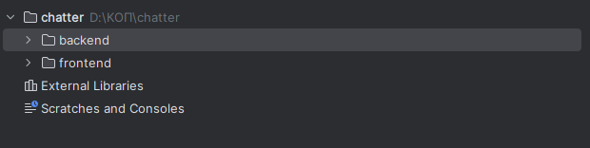
Рисунок 3.1 – Загальна структура
Серверна частина (бекенд)
Коренева папка backend (рис. 3.2) містить всю логіку роботи з даними, автентифікацією та бізнес-правилами. Основним будівельним блоком тут є модулі, кожен з яких відповідає за окрему доменну область. У папці src/modules розташовано шість ключових модулів: auth (реєстрація, вхід, JWT-токени), user (профілі, редагування), post (створення, редагування, видалення постів), comments (коментарі до постів), likes (вподобайки) та follows (підписки на авторів). Кожен модуль має стандартну NestJS-структуру: контролер (обробка HTTP-запитів), сервіс (бізнес-логіка) та, за потреби, DTO (об'єкти передачі даних) та guards (захист маршрутів). Наприклад, модуль auth містить стратегії JWT, guards для перевірки токена та декоратори для зручного доступу до поточного користувача.
Окремо виділено папку prisma, де знаходиться файл schema.prisma — єдине джерело правди для структури бази даних. Там описано моделі з усіма зв'язками. Сервіс PrismaService інкапсулює підключення до PostgreSQL та надає типобезпечний клієнт для всіх інших модулів. Завдяки такій організації, будь-який сервіс може використовувати Prisma для запитів до бази, не турбуючись про ручне керування з'єднанням.
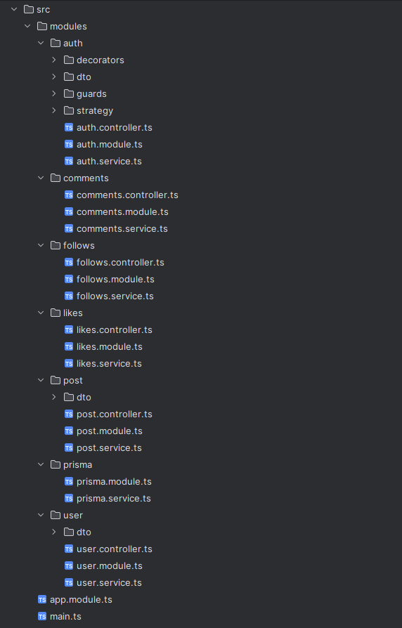
Рисунок 3.2 – Структура /backend
Клієнтська частина (фронтенд)
Папка frontend (рис. 3.3) містить односторінковий додаток на React. Код організовано за функціональним принципом, а не за типом файлів (тобто не окремо всі компоненти, а окремо стилі тощо). Папка routes відповідає за маршрутизацію: тут знаходяться файли home.tsx (головна стрічка), login.tsx та register.tsx (автентифікація), post.tsx (сторінка окремого поста), profile.tsx (профіль користувача), settings.tsx (налаштування облікового запису). Кожен з цих компонентів є цілою сторінкою, яка використовує спільні блоки з папки components.
Папка components містить перевикористовувані елементи інтерфейсу, такі як card.tsx (картка поста) та sidebar.tsx (бічна панель з навігацією). Логіку, яка повторюється на різних сторінках, винесено в хуки – наприклад, useDebounce.tsx для відкладених запитів при пошуку. Папка layouts визначає загальну структуру сторінок: auth.layout.tsx для сторінок логіну та реєстрації (без бічної панелі) та main.layout.tsx для головної стрічки та профілю (з навігацією).
Глобальний стан керується через Redux. Папка store містить store.ts та підпапку slices, де кожен слайс відповідає за окрему сутність: postSlice, userSlice, commentSlice, likeSlice, followSlice. Такий підхід дозволяє оновлювати дані в одному місці, а всі компоненти, які підписані на цей слайс, автоматично перемальовуються.
Типізація даних винесена в окрему папку types. Там описані інтерфейси для post.ts, comment.ts, user.ts, like.ts, follow.ts та глобальний global.ts. Ці типи використовуються як на фронтенді, так і частково синхронізуються з бекендними DTO. Допоміжні функції зібрані в utils: time-ago.ts перетворює дату у формат «5 хв тому», а format-errors.ts приводить помилки сервера до зрозумілого вигляду. Папка constants містить статичні дані, такі як errors.ts (тексти помилок) та mock-posts.ts (тимчасові дані для тестування).
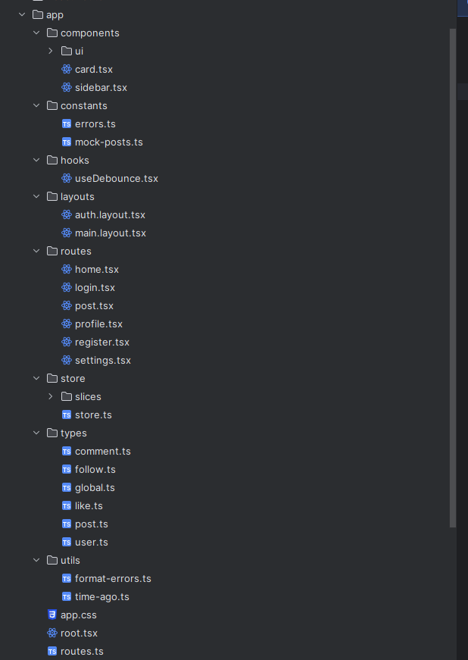
Рисунок 3.3 – Структура /frontend
Загальні принципи організації
Обидві частини проєкту дотримуються єдиних правил: розділення за доменами (пости, коментарі, лайки тощо), використання TypeScript для типобезпеки, ізоляція побічних ефектів (запити до бази, HTTP-запити) у сервіси та хуки. Така структура дозволяє новому розробнику швидко зорієнтуватися: якщо потрібно додати функцію редагування коментаря, він знайде модуль comments на бекенді та відповідний слайс у Redux на фронтенді. Кожна зміна локалізована, що зменшує ризик непередбачуваних помилок в інших частинах системи.

3.2 Інтерфейс користувача платформи
Клієнтська частина мікроблогової платформи являє собою односторінковий додаток, побудований на React з використанням React Router для навігації. Інтерфейс складається з набору екранів, що забезпечують реєстрацію, перегляд стрічки, створення постів, управління профілем та взаємодію з контентом. Усі сторінки об'єднані спільними елементами навігації та адаптовані до різних пристроїв.
Сторінка входу (рис. 3.4). При відвідуванні платформи неавторизований користувач потрапляє на сторінку входу. Тут розміщено форму з полями «Електронна пошта» та «Пароль», а також кнопку «Увійти». Під формою є посилання для переходу до реєстрації. Дизайн мінімалістичний, без зайвих деталей, щоб сфокусувати увагу на автентифікації.
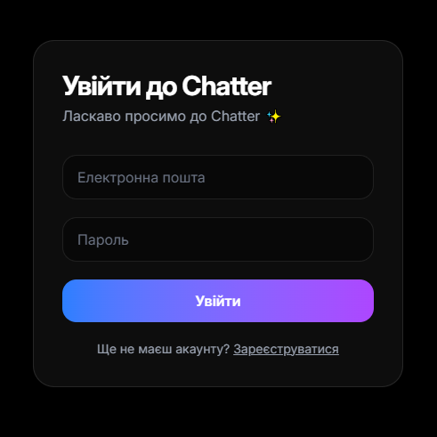
Рисунок 3.4 – Сторінка входу
Сторінка реєстрації (рис. 3.5). Для створення нового облікового запису користувач заповнює форму, яка включає поля: «Ім'я та прізвище», «Тег користувача» (унікальний нікнейм), «Електронна пошта» та «Пароль». Після натискання кнопки «Створити акаунт» дані відправляються на сервер, виконується хешування пароля Argon2, і при успіху користувач автоматично входить у систему. Форма також містить посилання для тих, хто вже має акаунт.
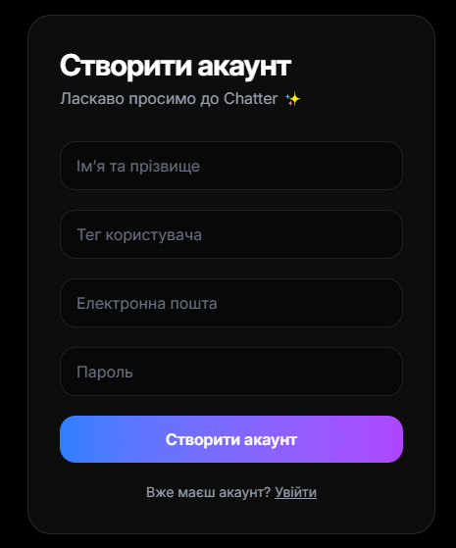
Рисунок 3.5 – Сторінка реєстрації
Головна стрічка (рис. 3.6). Після входу користувач потрапляє на головну сторінку, де відображається стрічка постів у хронологічному порядку. Ліворуч розташована бічна панель з пунктами навігації: «Головна», «Профіль», «Налаштування» та кнопкою «Створити Пост». У центральній частині — картки постів, кожна з яких містить ім'я автора, тег, час публікації, текст, можливе зображення, а також іконки для лайків, коментарів та репостів.
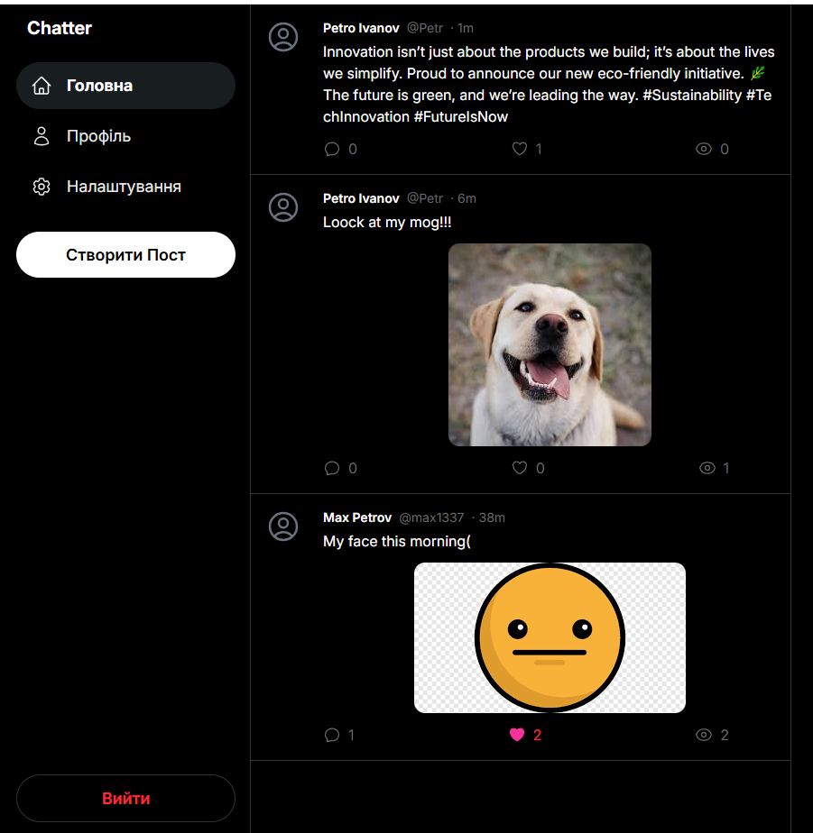
Рисунок 3.6 – Головна стрічка
Сторінка профілю (рис. 3.7). При переході до власного профілю відкривається екран, що містить інформацію про користувача: ім'я, тег, кількість постів, підписників та тих, на кого підписаний. Нижче розташована стрічка постів цього користувача. Також на сторінці присутня кнопка «Вийти» для завершення сесії. Цей екран дозволяє швидко оцінити активність користувача та переглянути всі його публікації.
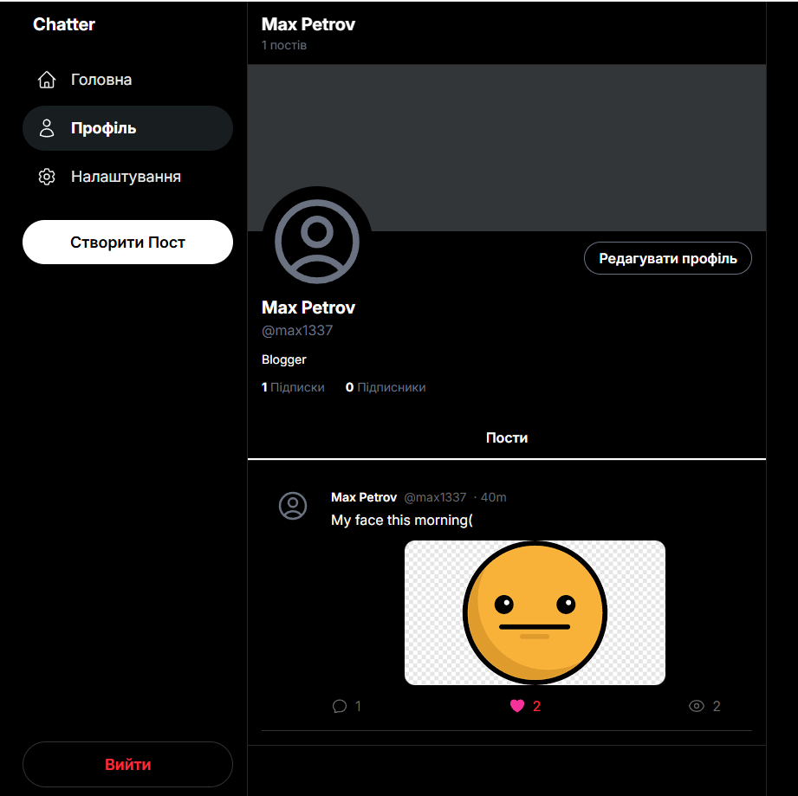
Рисунок 3.7 – Сторінка профілю
Сторінка налаштувань профілю (рис. 3.8). Тут користувач може редагувати свої дані. Форма включає поля: «Ім'я», «БІО», «Дата народження». Кнопка «Зберегти зміни» відправляє оновлені дані на сервер. Усі зміни відбуваються без перезавантаження сторінки завдяки асинхронним запитам через axios.
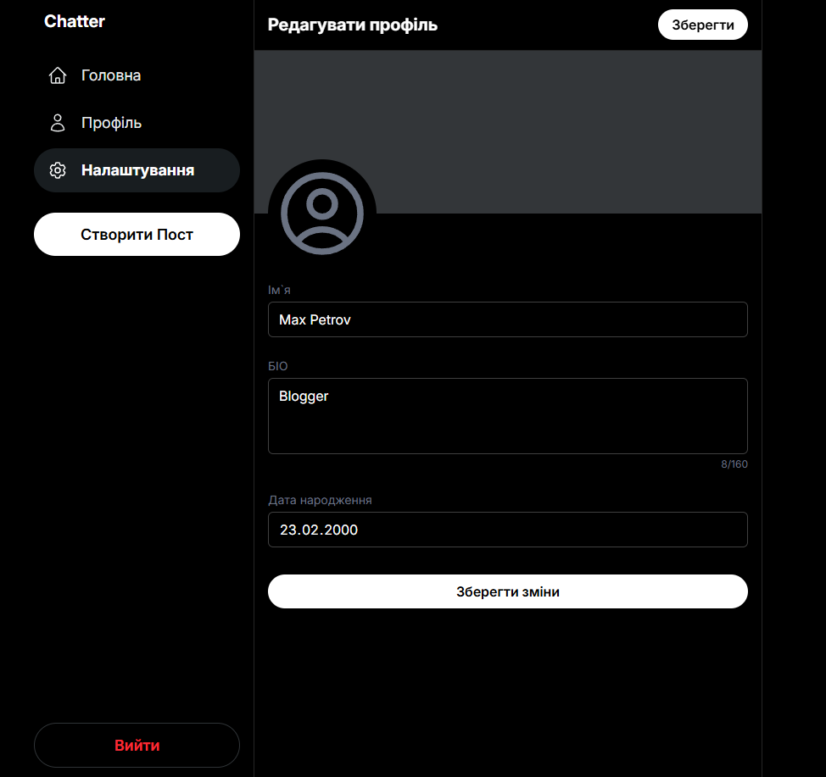
Рисунок 3.8 – Сторінка налаштувань профілю
Сторінка окремого поста (рис. 3.9). При кліку на картку поста відкривається детальний перегляд. Тут відображаються: ім'я та тег автора, дата публікації, текст, кількість переглядів, лайків та коментарів. Нижче розташована форма для додавання коментаря з полем «Опублікуйте свою відповідь» та кнопкою «Опублікувати». Якщо коментарів немає, виводиться відповідне повідомлення.
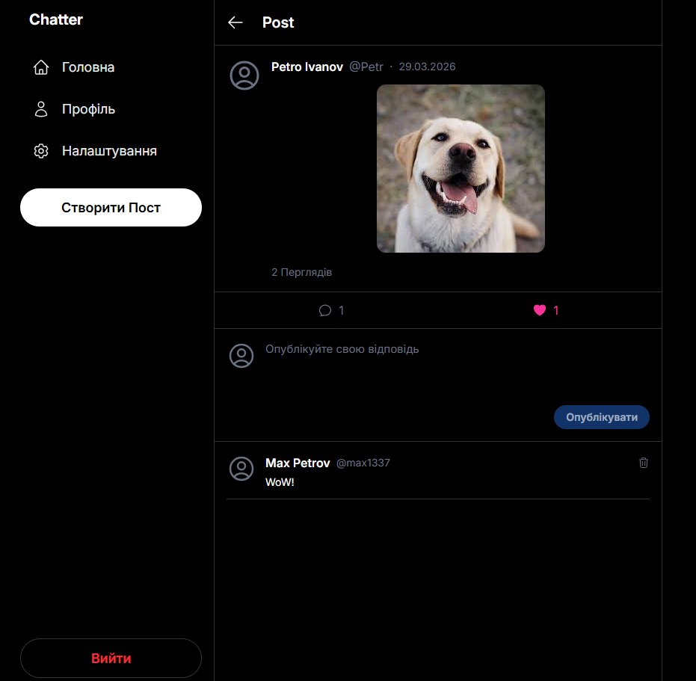
Рисунок 3.9 – Сторінка окремого поста
Модальне вікно створення поста (рис. 3.10). При натисканні кнопки «Створити Пост» на бічній панелі з'являється модальне вікно з полем для введення тексту «What's happening?», лічильником символів, та кнопкою «Створити». Також передбачена можливість додавання зображення. Після публікації новий пост одразу з'являється у стрічці без перезавантаження сторінки.
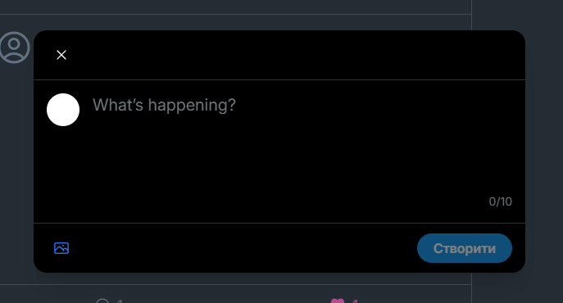
Рисунок 3.10 – Модальне вікно створення поста
Адаптивність та навігація. Усі екрани платформи мають єдину структуру: бічна панель або гамбургер-меню з навігацією, центральна область з контентом та кнопка виходу внизу. Переходи між сторінками відбуваються без перезавантаження завдяки React Router. Форми реєстрації, логіну та редагування профілю мають валідацію на стороні клієнта (Zod) та показують зрозумілі повідомлення про помилки. Такий інтерфейс забезпечує інтуїтивно зрозумілий досвід: користувач завжди знає, де він знаходиться і як виконати потрібну дію — опублікувати пост, відповісти в коментарях або налаштувати профіль.

3.3 Технічна реалізація платформи
Мікроблогова платформа реалізована за архітектурою розділений бекенд та фронтенд. Серверна частина побудована на NestJS з використанням Prisma ORM для роботи з PostgreSQL. Клієнтська частина – односторінковий додаток на React з керуванням станом через Redux Toolkit. Взаємодія між ними відбувається через REST API. Автентифікація реалізована на основі JWT, що зберігається в httpOnly cookie, що підвищує захист від XSS-атак.

Модель даних бази даних
Схема Prisma описує шість основних сутностей: користувачі, пости, коментарі, вподобайки, підписки та перегляди постів. Використовуються унікальні ідентифікатори типу UUID, каскадне видалення для підтримки цілісності даних та складені унікальні ключі для запобігання дублюванню.
Лістинг коду backend/prisma/schema.prisma:
prisma
generator client {
provider = "prisma-client"
output = "../generated/prisma"
}

datasource db {
provider = "postgresql"
}

model User {
id String @id @default(uuid())
fullName String @map("full_name")
email String @unique
userTag String @unique
password String

description String?
avatar String?
dateOfBirth DateTime? @map("date_of_birth")

createdAt DateTime @default(now()) @map("created_at")
updatedAt DateTime @updatedAt @map("updated_at")

posts Post[]
comments Comment[]
likes Like[]
followersRelation Follows[] @relation("following_relation")
followingRelation Follows[] @relation("follower_relation")

@@map("users")
}

model Post {
id String @id @default(uuid())
content String
img String?

authorId String @map("author_id")
author User @relation(fields: [authorId], references: [id], onDelete: Cascade)

comments Comment[]
likes Like[]
postView PostView[]

createdAt DateTime @default(now()) @map("created_at")
updatedAt DateTime @updatedAt @map("updated_at")

@@map("posts")
}

model Comment {
id String @id @default(uuid())
content String

authorId String @map("author_id")
author User @relation(fields: [authorId], references: [id], onDelete: Cascade)

postId String @map("post_id")
post Post @relation(fields: [postId], references: [id], onDelete: Cascade)

createdAt DateTime @default(now()) @map("created_at")
updatedAt DateTime @updatedAt @map("updated_at")

@@map("comments")
}

model Follows {
id String @id @default(uuid())

followerId String @map("follower_id")
follower User @relation("follower_relation", fields: [followerId], references: [id], onDelete: Cascade)

followingId String @map("following_id")
following User @relation("following_relation", fields: [followingId], references: [id], onDelete: Cascade)

createdAt DateTime @default(now()) @map("created_at")

@@unique([followerId, followingId])
@@map("follows")
}

model Like {
id String @id @default(uuid())

userId String @map("user_id")
user User @relation(fields: [userId], references: [id], onDelete: Cascade)

postId String @map("post_id")
post Post @relation(fields: [postId], references: [id], onDelete: Cascade)
createdAt DateTime @default(now()) @map("created_at")

@@unique([userId, postId])
@@map("likes")
}

model PostView {
id String @id @default(uuid())
postId String
userId String

post Post @relation(fields: [postId], references: [id], onDelete: Cascade)

@@unique([postId, userId])
@@map("posts_views")
}

Особливості моделі:
Унікальність email та userTag – забезпечує відсутність дублювання облікових записів.
Каскадне видалення – при видаленні користувача автоматично видаляються всі його пости, коментарі, лайки та підписки.
Складені унікальні ключі – у таблицях Follows та Like запобігають повторним діям (підписка двічі на одного користувача, повторний лайк поста).
Окрема таблиця PostView – фіксує перегляди постів з унікальністю пари, що дозволяє уникати накручування лічильника.
Серверна частина: автентифікація та безпека
Модуль AuthModule відповідає за реєстрацію, вхід та генерацію JWT. Паролі хешуються за допомогою Argon2. JWT формується і передається у відповіді, але фактичне зберігання токена на клієнті відбувається в httpOnly cookie (за допомогою бібліотеки cookie-parser на бекенді та налаштувань фронтенду).
Лістинг коду backend/src/modules/auth/auth.service.ts:
import { Injectable } from '@nestjs/common';
import { CreateUserDto } from './dto/create-user.dto';
import { User } from 'generated/prisma/client';
import { UserService } from '../user/user.service';
import { hash, verify } from 'argon2';
import { JwtService } from '@nestjs/jwt';

@Injectable()
export class AuthService {
constructor(
private readonly userService: UserService,
private readonly jwtService: JwtService,
) {}

private generateToken(user: User): string {
return this.jwtService.sign({
id: user.id,
email: user.email,
});
}

async register(dto: CreateUserDto): Promise<{ user: User; token: string }> {
const userExistsByEmail = await this.userService.findUserByEmail(dto.email);
const userExistsByTag = await this.userService.findUserByTag(dto.userTag);
if (userExistsByEmail) {
throw new Error('User with this email already exists');
}
if (userExistsByTag) {
throw new Error('User with this tag already exists');
}
dto.password = await hash(dto.password);
const user = await this.userService.createUser(dto);
const token = this.generateToken(user);
return { user, token };
}

async login(data: {
userTag?: string;
email?: string;
password: string;
}): Promise<{ user: User; token: string }> {
if (!data.email && !data.userTag) {
throw new Error('Email or UserTag must be provided');
}
let userExists = null;
if (data.userTag) {
userExists = await this.userService.findUserByTag(data.userTag);
}
if (data.email) {
userExists = await this.userService.findUserByEmail(data.email);
}

if (!userExists) {
throw new Error('User with this email does not exist');
}
const validatePassword = await verify(userExists.password, data.password);
if (!validatePassword) {
throw new Error('Invalid password');
}
const token = this.generateToken(userExists);
return { user: userExists, token };
}
}

Стратегія JWT використовує Passport.js та витягує токен із cookie за допомогою спеціального екстрактора.
Лістинг коду backend/src/modules/auth/strategy/jwt.strategy.ts:
import { Injectable, UnauthorizedException } from '@nestjs/common';
import { PassportStrategy } from '@nestjs/passport';
import { ExtractJwt, Strategy } from 'passport-jwt';
import { UserService } from 'src/modules/user/user.service';
import { ConfigService } from '@nestjs/config';
import { Request } from 'express';

@Injectable()
export class JwtStrategy extends PassportStrategy(Strategy) {
constructor(
private readonly userService: UserService,
private readonly configService: ConfigService,
) {
super({
jwtFromRequest: ExtractJwt.fromExtractors([
(request: Request) => {
return request?.cookies?.token;
},
]),
ignoreExpiration: false,
secretOrKey: configService.get<string>('JWT_SECRET'),
});
}

async validate(payload: any) {
if (!payload) {
throw new UnauthorizedException();
}
return { id: payload.sub || payload.id, email: payload.email };
}
}
Гард JwtAuthGuard використовується для захисту маршрутів, що вимагають автентифікації.
Лістинг коду backend/src/modules/auth/guards/jwt-auth.guard.ts:
import { Injectable } from '@nestjs/common';
import { AuthGuard } from '@nestjs/passport';

@Injectable()
export class JwtAuthGuard extends AuthGuard('jwt') {}

Бізнес-логіка роботи з постами
Модуль PostModule надає повний CRUD для постів, а також отримання стрічки з пагінацією на основі курсору (cursor-based pagination) для ефективного завантаження великих обсягів даних. Завантаження зображень реалізовано за допомогою multer із збереженням файлів на диску.
Лістинг коду backend/src/modules/post/post.service.ts (фрагмент):
import { Injectable, NotFoundException } from '@nestjs/common';
import { PrismaService } from '../prisma/prisma.service';
import { Post } from 'generated/prisma/client';
import { UpdatePostDto } from './dto/update-post.dto';

@Injectable()
export class PostService {
constructor(private readonly prismaService: PrismaService) {}

async createPost(
content: string,
file: Express.Multer.File | undefined,
authorId: string,
) {
const imagePath = file ? `/uploads/${file.filename}` : null;
const newPost = await this.prismaService.post.create({
data: {
content,
img: imagePath,
authorId,
},
});
const post = await this.prismaService.post.findUnique({
where: { id: newPost.id },
include: {
author: true,
_count: { select: { likes: true, comments: true, postView: true } },
likes: { where: { userId: authorId }, select: { id: true } },
},
});
return {
...post,
isLiked: post.likes.length > 0,
likes: undefined,
};
}

async getAllPosts(userId: string, cursor?: string, limit: number = 20) {
const posts = await this.prismaService.post.findMany({
include: {
author: true,
_count: { select: { likes: true, comments: true, postView: true } },
likes: { where: { userId }, select: { id: true } },
},
take: limit,
skip: cursor ? 1 : 0,
cursor: cursor ? { id: cursor } : undefined,
orderBy: { createdAt: 'desc' },
});
return {
posts: posts.map((p) => ({
...p,
isLiked: p.likes.length > 0,
likes: undefined,
})),
nextCursor: posts.length ? posts[posts.length - 1].id : null,
};
}

async findPost(currentUserId: string, userTag: string, postId: string) {
const post = await this.prismaService.post.findUnique({
where: { id: postId },
include: {
author: true,
_count: { select: { likes: true, comments: true, postView: true } },
likes: { where: { userId: currentUserId }, select: { id: true } },
comments: {
orderBy: { createdAt: 'desc' },
select: { id: true, author: true, content: true },
},
},
});
if (!post || post.author.userTag !== userTag) {
throw new NotFoundException('Post not found');
}
return {
...post,
isLiked: post.likes.length > 0,
likes: undefined,
};
}

async deletePost(postId: string, authorId: string): Promise<void> {
const post = await this.findPostById(postId);
if (!post) throw new Error('Post not found');
if (post.authorId !== authorId) throw new Error('Unauthorized');
await this.prismaService.post.delete({ where: { id: postId } });
}

async addViewToPost(userId: string, postId: string): Promise<number> {
const post = await this.prismaService.post.findUnique({ where: { id: postId } });
if (!post) throw new NotFoundException('Post not found');
await this.prismaService.postView.createMany({
data: [{ postId, userId }],
skipDuplicates: true,
});
return this.prismaService.postView.count({ where: { postId } });
}
}
Контролер PostController обробляє HTTP-запити та використовує FileInterceptor для прийому зображень.
Лістинг коду backend/src/modules/post/post.controller.ts (фрагмент):
@Controller('posts')
export class PostController {
constructor(private readonly postService: PostService) {}

@Authorization()
@Post()
@UseInterceptors(
FileInterceptor('file', {
storage: diskStorage({
destination: './uploads',
filename: (req, file, callback) => {
const uniqueName = Date.now() + '-' + Math.round(Math.random() * 1e9);
callback(null, uniqueName + extname(file.originalname));
},
}),
}),
)
async createPost(
@GetUserId() userId: string,
@UploadedFile() file,
@Body('content') content: string,
) {
return this.postService.createPost(content, file, userId);
}

@Authorization()
@Get()
async getAllPosts(
@GetUserId() userId: string,
@Query('cursor') cursor?: string,
@Query('limit') limit?: string,
) {
const parsedLimit = limit ? parseInt(limit, 10) : 20;
return this.postService.getAllPosts(userId, cursor, parsedLimit);
}

@Authorization()
@Patch('/:postId/view')
@HttpCode(HttpStatus.CREATED)
async addViewToPost(
@GetUserId() userId: string,
@Param('postId') postId: string,
) {
return await this.postService.addViewToPost(userId, postId);
}
}
Особливості роботи з постами:
Cursor-based пагінація – замість звичайних page/limit використовується курсор (останній id), що дозволяє ефективно підвантажувати стрічку без пропусків і дублювань.
Підрахунок переглядів – окрема таблиця PostView зберігає факт перегляду кожним користувачем, що унеможливлює накручування лічильника.
Визначення чи поставив лайк – при отриманні постів у відповіді додається поле isLiked, яке обчислюється на основі наявності запису в таблиці Like для поточного користувача.
Обробка файлів – зображення зберігаються в папці uploads, назва генерується як timestamp-random з оригінальним розширенням.
Модуль коментарів
Коментарі реалізовані в окремому модулі CommentsModule. Сервіс дозволяє створювати та видаляти коментарі, а також отримувати список коментарів до поста.
Лістинг коду backend/src/modules/comments/comments.service.ts:
import { Injectable } from '@nestjs/common';
import { PrismaService } from '../prisma/prisma.service';
import { Comment } from 'generated/prisma/client';

@Injectable()
export class CommentsService {
constructor(private readonly prismaService: PrismaService) {}

async createComment(
postId: string,
userId: string,
content: string,
): Promise<Comment> {
return this.prismaService.comment.create({
data: {
postId,
content,
authorId: userId,
},
include: {
author: true,
},
});
}
async deleteComment(commentId: string, userId: string): Promise<void> {
const comment = await this.prismaService.comment.findUnique({
where: { id: commentId },
});
if (!comment) throw new Error('Comment not found');
if (comment.authorId !== userId) throw new Error('Unauthorized');
await this.prismaService.comment.delete({ where: { id: commentId } });
}

async getCommentsByPost(postId: string): Promise<Comment[]> {
return this.prismaService.comment.findMany({
where: { postId },
orderBy: { createdAt: 'desc' },
});
}
}
Модуль вподобайок
Сервіс LikesService реалізує перемикання лайка (toggle): якщо лайк вже існує – видаляє, інакше – створює. Повертає оновлений пост з актуальним статусом isLiked.
Лістинг коду backend/src/modules/likes/likes.service.ts:
import { Injectable } from '@nestjs/common';
import { PrismaService } from '../prisma/prisma.service';

@Injectable()
export class LikesService {
constructor(private readonly prismaService: PrismaService) {}

async toggleLike(userId: string, postId: string) {
const existingLike = await this.prismaService.like.findFirst({
where: { userId, postId },
});

if (existingLike) {
await this.prismaService.like.delete({ where: { id: existingLike.id } });
} else {
await this.prismaService.like.create({ data: { userId, postId } });
}

const post = await this.prismaService.post.findUnique({
where: { id: postId },
include: {
author: true,
_count: { select: { likes: true, comments: true, postView: true } },
likes: { where: { userId }, select: { id: true } },
},
});

return { ...post, isLiked: post.likes.length > 0, likes: undefined };
}

async getLikesCount(postId: string): Promise<number> {
return this.prismaService.like.count({ where: { postId } });
}
}
Модуль підписок
Сервіс FollowsService надає методи для підписки/відписки на користувача, перевірки існування підписки та отримання кількості підписників/підписок.
Лістинг коду backend/src/modules/follows/follows.service.ts:
import { Injectable } from '@nestjs/common';
import { PrismaService } from '../prisma/prisma.service';

@Injectable()
export class FollowsService {
constructor(private readonly prismaService: PrismaService) {}

public async isFollowExists(
followerId: string,
followingId: string,
): Promise<boolean> {
const isExists = await this.prismaService.follows.findUnique({
where: {
followerId_followingId: { followerId, followingId },
},
});
return !!isExists;
}

async followUser(followerId: string, followingId: string): Promise<void> {
if (await this.isFollowExists(followerId, followingId)) {
throw new Error('Follow exists');
}
await this.prismaService.follows.create({
data: { followerId, followingId },
});
}

async unfollowUser(followerId: string, followingId: string): Promise<void> {
if (await !this.isFollowExists(followerId, followingId)) {
throw new Error('Follow not exists');
}
await this.prismaService.follows.deleteMany({
where: { followerId, followingId },
});
}

async getFollowersCount(userId: string): Promise<number> {
return this.prismaService.follows.count({
where: { followingId: userId },
});
}

async getFollowingCount(userId: string): Promise<number> {
return this.prismaService.follows.count({
where: { followerId: userId },
});
}
}
Реалізована серверна частина мікроблогової платформи повністю покриває заявлений функціонал: реєстрацію та вхід з безпечним зберіганням паролів (Argon2), створення постів із завантаженням зображень, стрічку з курсорною пагінацією, коментарі, вподобайки, підписки та облік переглядів. Модульна архітектура NestJS дозволяє легко розширювати систему, додаючи нові можливості без порушення існуючої логіки. Використання Prisma забезпечує типобезпечний доступ до бази даних та спрощує міграції.
Клієнтська частина: управління станом
Для керування глобальним станом використовується Redux Toolkit. Слайси розділені за сутностями: postsSlice та userSlice. Асинхронні операції реалізовані за допомогою createAsyncThunk. Усі запити до API виконуються через axios з налаштуванням withCredentials: true для автоматичної передачі cookie.
Слайс постів. Відповідає за отримання стрічки, окремого поста, створення, лайків, коментарів та видалення. Особливістю є підтримка курсорної пагінації: стан зберігає nextCursor та прапорець hasMore. При додаванні нового поста він додається на початок списку. При лайку або коментарі оновлюються відповідні лічильники як у списку, так і в детальному перегляді.
Лістинг коду frontend/src/store/slices/posts.slice.ts (фрагмент):
Слайс користувача (userSlice). Забезпечує реєстрацію, вхід, отримання профілю, оновлення даних та вихід. Після успішної реєстрації або входу автоматично виконується запит на отримання профілю.
Лістинг коду frontend/src/store/slices/user.slice.ts (фрагмент):
import { createAsyncThunk, createSlice } from "@reduxjs/toolkit";
import axios from "axios";
import type { IUser, IUserInitialState } from "~/types/user";
export const registerUser = createAsyncThunk<
void,
Partial<IUser>,
{ rejectValue: string }
>("user/register", async (userData, { rejectWithValue, dispatch }) => {
try {
await axios.post(
`${import.meta.env.VITE_API_URL}/auth/register`,
userData,
{ withCredentials: true },
);
await dispatch(profile()).unwrap();
} catch (error: any) {
return rejectWithValue(
error.response?.data?.message || "Registration failed",
);
}
});
export const loginUser = createAsyncThunk<
void,
Partial<IUser>,
{ rejectValue: string }
>("user/login", async (userData, { rejectWithValue, dispatch }) => {
try {
await axios.post(`${import.meta.env.VITE_API_URL}/auth/login`, userData, {
withCredentials: true,
});
await dispatch(profile()).unwrap();
} catch (error: any) {
return rejectWithValue(error.response?.data?.message || "Login failed");
}
});
export const profile = createAsyncThunk<IUser, void, { rejectValue: string }>(
"user/profile",
async (_, { rejectWithValue }) => {
try {
const response = await axios.get(
`${import.meta.env.VITE_API_URL}/users/me`,
{ withCredentials: true },
);
return response.data;
} catch (error: any) {
return rejectWithValue(error.response?.data?.message || "Unauthorized");
}
},
);
export const logoutUser = createAsyncThunk("user/logout", async () => {
await axios.delete(`${import.meta.env.VITE_API_URL}/auth/logout`, {
withCredentials: true,
});
});
export const updateUser = createAsyncThunk<
IUser,
Omit<Partial<IUser>, "id" | "createdAt" | "updatedAt">,
{ rejectValue: string }
>("user/update", async (userData, { rejectWithValue }) => {
try {
const response = await axios.patch(
`${import.meta.env.VITE_API_URL}/users/update`,
userData,
{ withCredentials: true },
);
return response.data as IUser;
} catch (error: any) {
return rejectWithValue(error.response?.data?.message || "Update failed");
}
});
export const followUser = createAsyncThunk<void, string>(
"user/follow",
async (userId) => {
await axios.post(
`${import.meta.env.VITE_API_URL}/follows/follow/${userId}`,
null,
{ withCredentials: true },
);
},
);
export const unFollow = createAsyncThunk<void, string>(
"user/follow",
async (userId) => {
await axios.post(
`${import.meta.env.VITE_API_URL}/follows/unfollow/${userId}`,
null,
{ withCredentials: true },
);
},
);
const initialState: IUserInitialState = {
data: null,
isAuth: false,
status: "idle",
error: null,
};
export const userSlice = createSlice({
name: "user",
initialState,
reducers: {},
extraReducers: (builder) => {
builder
.addCase(registerUser.pending, (state) => {
state.status = "loading";
state.error = null;
})
.addCase(registerUser.fulfilled, (state) => {
state.status = "succeeded";
})
.addCase(registerUser.rejected, (state, action) => {
state.status = "failed";
state.error = action.payload ?? "Registration failed";
})
.addCase(loginUser.pending, (state) => {
state.status = "loading";
state.error = null;
})
.addCase(loginUser.fulfilled, (state) => {
state.status = "succeeded";
})
.addCase(loginUser.rejected, (state, action) => {
state.status = "failed";
state.error = action.payload ?? "Login failed";
})
.addCase(profile.pending, (state) => {
state.status = "loading";
})
.addCase(profile.fulfilled, (state, action) => {
state.data = action.payload;
state.status = "succeeded";
state.isAuth = true;
state.error = null;
})
.addCase(profile.rejected, (state, action) => {
state.data = null;
state.status = "failed";
state.isAuth = false;
state.error = action.payload ?? "Unauthorized";
})
.addCase(logoutUser.fulfilled, (state) => {
state.data = null;
state.isAuth = false;
state.status = "idle";
})
.addCase(updateUser.pending, (state) => {
state.status = "loading";
})
.addCase(updateUser.fulfilled, (state, action) => {
state.data = action.payload;
state.status = "succeeded";
})
.addCase(updateUser.rejected, (state, action) => {
state.status = "failed";
state.error = action.payload ?? "Update failed";
});
},
});
export default userSlice.reducer;
Слайс користувача (userSlice). Забезпечує реєстрацію, вхід, отримання профілю, оновлення даних та вихід. Після успішної реєстрації або входу автоматично виконується запит на отримання профілю.
Лістинг коду frontend/src/store/slices/user.slice.ts:
import { createAsyncThunk, createSlice } from "@reduxjs/toolkit";
import axios from "axios";
import type { IUser, IUserInitialState } from "~/types/user";
export const registerUser = createAsyncThunk<
void,
Partial<IUser>,
{ rejectValue: string }
>("user/register", async (userData, { rejectWithValue, dispatch }) => {
try {
await axios.post(
`${import.meta.env.VITE_API_URL}/auth/register`,
userData,
{ withCredentials: true },
);
await dispatch(profile()).unwrap();
} catch (error: any) {
return rejectWithValue(
error.response?.data?.message || "Registration failed",
);
}
});
export const loginUser = createAsyncThunk<
void,
Partial<IUser>,
{ rejectValue: string }
>("user/login", async (userData, { rejectWithValue, dispatch }) => {
try {
await axios.post(`${import.meta.env.VITE_API_URL}/auth/login`, userData, {
withCredentials: true,
});
await dispatch(profile()).unwrap();
} catch (error: any) {
return rejectWithValue(error.response?.data?.message || "Login failed");
}
});
export const profile = createAsyncThunk<IUser, void, { rejectValue: string }>(
"user/profile",
async (_, { rejectWithValue }) => {
try {
const response = await axios.get(
`${import.meta.env.VITE_API_URL}/users/me`,
{ withCredentials: true },
);
return response.data;
} catch (error: any) {
return rejectWithValue(error.response?.data?.message || "Unauthorized");
}
},
);
export const logoutUser = createAsyncThunk("user/logout", async () => {
await axios.delete(`${import.meta.env.VITE_API_URL}/auth/logout`, {
withCredentials: true,
});
});
export const updateUser = createAsyncThunk<
IUser,
Omit<Partial<IUser>, "id" | "createdAt" | "updatedAt">,
{ rejectValue: string }
>("user/update", async (userData, { rejectWithValue }) => {
try {
const response = await axios.patch(
`${import.meta.env.VITE_API_URL}/users/update`,
userData,
{ withCredentials: true },
);
return response.data as IUser;
} catch (error: any) {
return rejectWithValue(error.response?.data?.message || "Update failed");
}
});
export const followUser = createAsyncThunk<void, string>(
"user/follow",
async (userId) => {
await axios.post(
`${import.meta.env.VITE_API_URL}/follows/follow/${userId}`,
null,
{ withCredentials: true },
);
},
);
export const unFollow = createAsyncThunk<void, string>(
"user/follow",
async (userId) => {
await axios.post(
`${import.meta.env.VITE_API_URL}/follows/unfollow/${userId}`,
null,
{ withCredentials: true },
);
},
);
const initialState: IUserInitialState = {
data: null,
isAuth: false,
status: "idle",
error: null,
};
export const userSlice = createSlice({
name: "user",
initialState,
reducers: {},
extraReducers: (builder) => {
builder
.addCase(registerUser.pending, (state) => {
state.status = "loading";
state.error = null;
})
.addCase(registerUser.fulfilled, (state) => {
state.status = "succeeded";
})
.addCase(registerUser.rejected, (state, action) => {
state.status = "failed";
state.error = action.payload ?? "Registration failed";
})
.addCase(loginUser.pending, (state) => {
state.status = "loading";
state.error = null;
})
.addCase(loginUser.fulfilled, (state) => {
state.status = "succeeded";
})
.addCase(loginUser.rejected, (state, action) => {
state.status = "failed";
state.error = action.payload ?? "Login failed";
})
.addCase(profile.pending, (state) => {
state.status = "loading";
})
.addCase(profile.fulfilled, (state, action) => {
state.data = action.payload;
state.status = "succeeded";
state.isAuth = true;
state.error = null;
})
.addCase(profile.rejected, (state, action) => {
state.data = null;
state.status = "failed";
state.isAuth = false;
state.error = action.payload ?? "Unauthorized";
})
.addCase(logoutUser.fulfilled, (state) => {
state.data = null;
state.isAuth = false;
state.status = "idle";
})
.addCase(updateUser.pending, (state) => {
state.status = "loading";
})
.addCase(updateUser.fulfilled, (state, action) => {
state.data = action.payload;
state.status = "succeeded";
})
.addCase(updateUser.rejected, (state, action) => {
state.status = "failed";
state.error = action.payload ?? "Update failed";
});
},
});
export default userSlice.reducer;
Головна стрічка та пагінація
Компонент Home реалізує нескінченне підвантаження постів за допомогою IntersectionObserver. Коли користувач досягає нижньої частини сторінки, автоматично завантажується наступна порція даних з використанням курсора. Для цього використовується реф на елемент-спостерігач, який викликає getPosts з наступним курсором.

Лістинг коду frontend/src/routes/home.tsx:
import { useEffect, useRef } from "react";
import { useDispatch, useSelector } from "react-redux";
import Card from "~/components/card";
import { getPosts } from "~/store/slices/posts.slice";
import type { AppDispatch, RootState } from "~/store/store";
import type { IPost } from "~/types/post";
export default function Home() {
const dispatch = useDispatch<AppDispatch>();
const posts = useSelector((state: RootState) => state.posts.posts);
const nextCursor = useSelector((state: RootState) => state.posts.nextCursor);
const hasMore = useSelector((state: RootState) => state.posts.hasMore);
const isFetchingMore = useSelector(
(state: RootState) => state.posts.isFetchingMore,
);
const listStatus = useSelector((state: RootState) => state.posts.listStatus);
const loaderRef = useRef<HTMLDivElement | null>(null);
useEffect(() => {
if (listStatus === "idle") {
dispatch(getPosts());
}
}, [dispatch, listStatus]);
useEffect(() => {
const currentLoader = loaderRef.current;
if (!currentLoader || !hasMore) return;
const observer = new IntersectionObserver(
(entries) => {
if (entries[0].isIntersecting && hasMore && !isFetchingMore) {
dispatch(getPosts({ cursor: nextCursor! }));
}
},
{ threshold: 0.1 },
);
observer.observe(currentLoader);
return () => {
observer.unobserve(currentLoader);
};
}, [dispatch, hasMore, isFetchingMore, nextCursor]);
if (listStatus === "loading" || listStatus === "idle") {
return <div className="p-6 text-center">Loading...</div>;
}
if (listStatus === "succeeded" && !posts.length) {
return <div className="p-6 text-center">No posts yet</div>;
}
return (
<div className="w-150 border-r border-l border-[#2f3336] min-h-screen">
{posts.map((post) => (
<Card post={post as IPost} key={post.id} />
))}
{hasMore && (
<div ref={loaderRef} className="p-6 text-center text-gray-400">
{isFetchingMore ? "Loading more..." : "Scroll to load more"}
</div>
)}
</div>
);
}
Сторінка окремого поста
Компонент PostPage відображає детальну інформацію про пост, дозволяє ставити лайки, додавати коментарі та видаляти власні пости/коментарі. Для оптимізації використовується хук useDebounce, який затримує відправлення коментаря до моменту припинення введення, зменшуючи кількість зайвих запитів. При завантаженні сторінки виконується запит на отримання поста та додається перегляд через addViewToPost.
Лістинг коду frontend/src/routes/post.tsx:
export default function PostPage() {
const { userTag, postId } = useParams();
const dispatch = useDispatch<AppDispatch>();
const post = useSelector((state: RootState) => state.posts.post);
const user = useSelector((state: RootState) => state.user.data);
const [commentText, setCommentText] = useState("");
const [isLiked, setIsLiked] = useState(false);
const [likesCount, setLikesCount] = useState(0);
const hasViewed = useRef(false);

useEffect(() => {
if (post) {
setIsLiked(post.isLiked);
setLikesCount(post._count.likes);
}
}, [post]);

useEffect(() => {
if (userTag && postId) dispatch(getPost({ userTag, postId }));
}, [dispatch, userTag, postId]);

useEffect(() => {
if (!hasViewed.current && postId) {
dispatch(addViewToPost(postId));

hasViewed.current = true;
}
}, [dispatch, postId]);

const handleLikePost = async () => {
setLikesCount(prev => isLiked ? prev - 1 : prev + 1);
setIsLiked(prev => !prev);
await dispatch(toggleLike(post.id));
};

const handleSubmitComment = async () => {
if (!commentText.trim()) return;
await dispatch(createComment({ postId: post.id, content: commentText }));
setCommentText("");
};

return ( /* JSX */ );
}
Хук useDebounce забезпечує затримку оновлення значення, що дозволяє уникати зайвих запитів при введенні тексту в пошуку або формі коментаря.
Лістинг коду frontend/src/hooks/useDebounce.ts:
import { useEffect, useState } from "react";
export function useDebounce<T>(value: T, delay: number) {
const [debouncedValue, setDebouncedValue] = useState(value);
useEffect(() => {
const handler = setTimeout(() => {
setDebouncedValue(value);
}, delay);
return () => clearTimeout(handler);
}, [value, delay]);
return debouncedValue;
}
Реалізована архітектура забезпечує повну типобезпеку (TypeScript на всіх рівнях), безпечну автентифікацію (JWT + httpOnly cookie), ефективну роботу з даними (Prisma, курсорна пагінація) та зручний клієнтський досвід (Redux, нескінченний скрол, мікроанімації). Модульна структура NestJS та розділення Redux-слайсів дозволяють легко масштабувати платформу, додаючи нові функції без порушення існуючого коду.

3.4 Висновки до розділу 3
У третьому розділі кваліфікаційної роботи здійснено повноцінну реалізацію мікроблогової платформи, яка інтегрує сучасні технології та архітектурні підходи для створення ефективного соціально-блогового сервісу. Архітектурна побудова додатку заснована на розділенні серверної та клієнтської частин, де бекенд реалізовано на NestJS, а фронтенд – на React з використанням Redux Toolkit для керування станом. Такий підхід забезпечує гнучкість розробки, можливість незалежного масштабування кожної частини та чітке розмежування відповідальностей між рівнями архітектури.
Ключовим аспектом реалізації стала система безпеки, яка поєднує JWT-автентифікацію зі зберіганням токенів у httpOnly cookie, що захищає сесії від XSS-атак, та Argon2 для хешування паролів. Кожен запит до захищених ресурсів супроводжується перевіркою через JWT-гард, що гарантує, що користувач може редагувати або видаляти лише власні пости та коментарі. Серверна частина реалізована через модульну архітектуру NestJS, де кожен модуль відповідає за окрему доменну область, забезпечуючи повний CRUD для постів з курсорною пагінацією та обробку завантаження зображень через multer.
Клієнтська частина, розроблена на React з TypeScript та Tailwind CSS, пропонує інтуїтивний інтерфейс, орієнтований на комфортне читання та створення контенту. Використання Redux Toolkit забезпечує ефективне управління глобальним станом, а курсорна пагінація з нескінченним скролом через IntersectionObserver – плавне підвантаження постів. Усі запити до API виконуються через axios з автоматичною передачею cookie, а оптимістичне оновлення лайків та коментарів створює відчуття «живої» платформи з миттєвим зворотним зв'язком.
Загалом, реалізація мікроблогової платформи доводить ефективність обраного технологічного стеку та архітектурних підходів для створення сучасних, безпечних, продуктивних та масштабованих соціально-блогових сервісів. Проєкт демонструє здатність адаптувати загальні принципи веб-розробки до специфічних потреб платформи коротких публікацій.

ВИСНОВКИ
Кваліфікаційна робота присвячена проектуванню та впровадженню сучасної веб-платформи для мікроблогінгу – сервісу. Розроблений застосунок є комплексним програмним рішенням, яке інтегрує передові технології розробки з потребами користувачів у швидкому обміні короткими публікаціями та соціальній взаємодії.
У ході роботи здійснено глибоке дослідження особливостей функціонування мікроблогових платформ та поведінки їхньої аудиторії. На основі аналізу конкурентних рішень, сформовано детальні специфікації функціональних можливостей системи: реєстрація з унікальним тегом, створення постів із зображеннями, стрічка з пагінацією, коментарі, вподобайки, підписки на авторів, облік переглядів. Ключову увагу приділено забезпеченню швидкості взаємодії, інтуїтивності інтерфейсу та безпеці облікових записів.
Архітектура проєкту реалізована як розділена система: серверна частина на базі прогресивного фреймворку NestJS, клієнтська – на React з використанням Redux Toolkit для керування станом. Такий підхід забезпечив чітке розмежування відповідальностей, можливість незалежного масштабування та високу продуктивність. Використання TypeScript забезпечило сувору типізацію на всіх рівнях програми, значно підвищивши надійність та підтримуваність кодової бази. Як основний інструмент взаємодії з даними обрано Prisma ORM, який надає інтуїтивний та типобезпечний API для роботи з реляційною базою PostgreSQL.
Інтерфейс користувача розроблено з акцентом на контент – тексти та зображення, якими діляться учасники. Застосовано принципи мінімалістичного дизайну з використанням достатніх відступів, чіткої типографіки та нейтральної кольорової палітри, що не відволікає від читання. Система адаптивного дизайну гарантує оптимальне відображення стрічки, постів та профілів на пристроях з будь-якою роздільною здатністю.
Окремим технологічним досягненням є реалізація механізмів безпеки. Для автентифікації застосовано JWT зі зберіганням токенів у httpOnly cookie, що захищає сесії від XSS-атак. Критичні дані, такі як паролі користувачів, захищені сучасним алгоритмом хешування Argon2. Усі форми взаємодії з системою проходять багатоетапну валідацію через Zod-схеми як на клієнті, так і на сервері, що запобігає потраплянню некоректних або шкідливих даних до бази.
Функціонал стрічки постів реалізовано з урахуванням вимог до продуктивності. Застосовано курсорну пагінацію, яка дозволяє підвантажувати нові порції постів без пропусків і дублювань, а на фронтенді – нескінченний скрол через IntersectionObserver. Завантаження зображень до постів відбувається через multer із збереженням файлів на диску та автоматичним генеруванням унікальних назв. Система вподобайок та коментарів реалізована з оптимістичним оновленням стану, що створює відчуття миттєвого відгуку на дії користувача.
Окрему увагу приділено обліку переглядів постів – для цього створено спеціальну таблицю PostView, яка зберігає факт перегляду кожним користувачем, що унеможливлює накручування лічильника. Система підписок дозволяє формувати персоналізовану стрічку з постів обраних авторів, що підвищує залученість та релевантність контенту.
Розроблений проєкт має значний потенціал для подальшого масштабування. Модульна структура коду та чітке розділення відповідальностей дозволяють без значних зусиль додавати нові функції, такі як хештеги, репости, система сповіщень, стрічка «рекомендоване» на основі вподобайок, інтеграція з медіа-сервісами чи розробка мобільного додатку.
У результаті виконання роботи створено не просто технічний застосунок для публікації постів, а цілісну соціальну платформу, здатну ефективно забезпечувати швидкий обмін контентом, взаємодію між користувачами та формувати активну спільноту. Розробка демонструє високий рівень володіння сучасним стеком веб-технологій та здатність застосовувати теоретичні знання.
Отримані результати підтверджують ефективність обраних архітектурних рішень та технологій для створення конкурентоздатної мікроблогової платформи.

СПИСОК ВИКОРИСТАНИХ ДЖЕРЕЛ ТА ЛІТЕРАТУРИ
- Argon2 – Password Hashing — репозиторій та документація бібліотеки Argon2. URL: https://github.com/ranisalt/node-argon2 (дата звернення: 15.02.2026)
- Axios Documentation — документація HTTP-клієнта Axios. URL: https://axios-http.com/ (дата звернення: 20.02.2026)
- Multer – Middleware for handling multipart/form-data — документація бібліотеки Multer. URL: https://github.com/expressjs/multer (дата звернення: 05.03.2026)
- NestJS Documentation — офіційна документація фреймворку NestJS. URL: https://docs.nestjs.com/ (дата звернення: 12.03.2026)
- Passport.js Documentation — документація бібліотеки автентифікації Passport (використовується в NestJS). URL: https://www.passportjs.org/docs/ (дата звернення: 25.03.2026)
- Prisma Documentation — офіційна документація ORM Prisma. URL: https://www.prisma.io/docs (дата звернення: 10.04.2026)
- React Router Documentation — офіційна документація бібліотеки маршрутизації React Router. URL: https://reactrouter.com/ (дата звернення: 20.04.2026)
- Tailwind CSS Documentation — офіційна документація фреймворку стилізації Tailwind CSS. URL: https://tailwindcss.com/docs (дата звернення: 05.05.2026)
- TypeScript Documentation — офіційна документація мови TypeScript. URL: https://www.typescriptlang.org/docs/ (дата звернення: 15.05.2026)
- Zod Documentation — офіційна документація бібліотеки валідації даних Zod. URL: https://zod.dev/ (дата звернення: 18.05.2026)

